

- El objetivo fundamental de esta práctica es utilizar unas sencillas técnicas para poder extraer el ADN de un tejido animal y por el aspecto que presenta, confirmar su estructura fibrilar.
- A partir de la longitud enorme de las fibras también se confirma que en el núcleo el ADN se encuentra replegado.

- Higadito de pollo  - Varilla de vidrio  - Mortero  - Vasos de precipitado  - Pipeta  - Probeta | - Alcohol de 96:  - Cloruro sódico 2M  - SDS  - Arena  - Trocito de tela para filtrar | 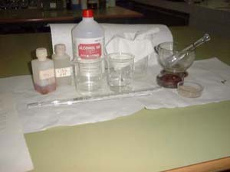

- Triturar medio higadito de pollo en un mortero. Añadir arena para que al triturar se puedan romper las membranas celulares y queden los núcleos sueltos.
- Añadir al triturado, 50 centímetros cúbicos de agua. Remover hasta hacer una especie de papilla o puré.
- Filtrar varias veces sobre una tela para separar los restos de tejidos que hayan quedado por romper.
- Medir el volumen del filtrado con una probeta.
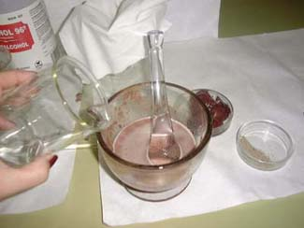
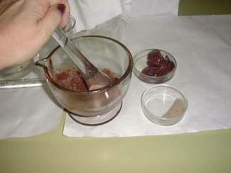
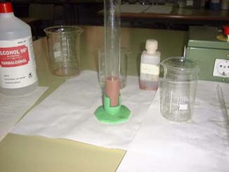
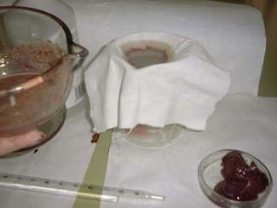

- Añadir al filtrado un volumen igual de cloruro sódico 2M. Con esto conseguimos producir el estallido de los núcleos para que queden libres las fibras de cromatina.
- A continuación se añade 1 centímetro cúbico de SDS. (Nota: Si no se dispone de este producto puede sustituirse por un detergente de vajillas, tipo Mistol o similar. Yo uso mistol y me va bien). La acción de este detergente es formar un complejo con las proteínas y separarlas del ADN. Así nos quedará el ADN libre de las proteínas que tiene asociadas.
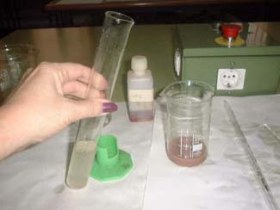
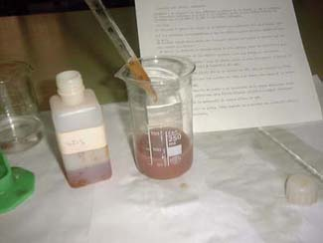

- Añadir mediante una pipeta 50 centímetros cúbicos de alcohol de 96: Hay que hacerlo de forma que el alcohol resbale por las paredes del vaso y se formen dos capas. En la interface, precipita el ADN.
- Introducir una varilla de vidrio e ir removiendo en la misma dirección. En la fotografía número 9 se indica con mayor precisión las capas. Sobre la varilla se van adhiriendo unas fibras blancas, visibles a simple vista, que son el resultado de la agrupación de muchas fibras de ADN.
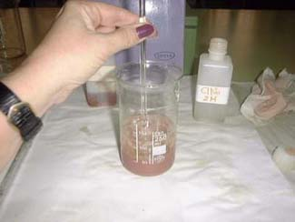
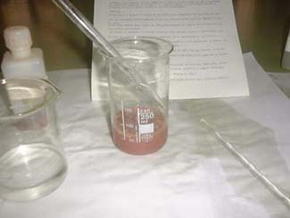
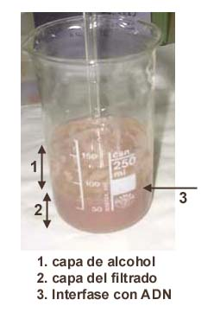
Esta práctica puede completarse con una tinción específica de ADN.
Tenemos que tomar una muestra de las fibras que se van depositando sobre la varilla de vidrio y depositarlas sobre un porta.
Teñir durante unos minutos con un colorante básico.
Observar al microscopio.

